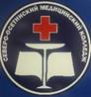
ГОСУДАРСТВЕННОЕ БЮДЖЕТНОЕ ПРОФЕССИОНАЛЬНОЕ ОБРАЗОВАТЕЛЬНОЕ УЧРЕЖДЕНИЕ
«СЕВЕРО-ОСЕТИНСКИЙ МЕДИЦИНСКИЙ КОЛЛЕДЖ»
МИНИСТЕРСТВА ЗДРАВООХРАНЕНИЯ РСО-АЛАНИЯ

Доклад

ТЕМА: «Славные сыны Осетии в годы Великой Отечественной Войны»

Подготовила:
преподаватель общеобразовательной ЦМК,
А.В. Алборова
И.Ю. Голлоева

Владикавказ 2023г.

Великая Отечественная в цифрах и фактах

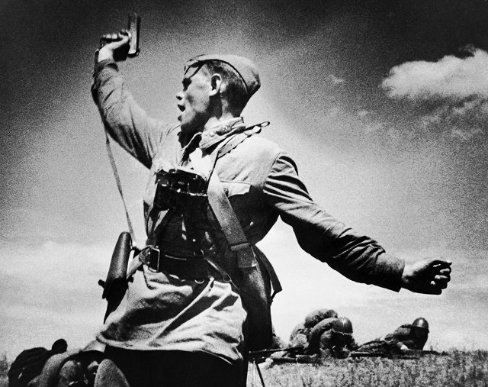
22 июня в 4 часа утра началась война, продолжавшаяся 1418 дней и ночей. В первый же день боев фашисты уничтожили 1200 советских самолетов, свыше 800 из них – на аэродромах.
Согласно статистике 1998 года, общие безвозвратные потери Советской Армии составили 11 944 100 человек, в том числе погибло 6 885 000 человек, пропало без вести, пленено 4 559 000. В общей сложности Советский Союз потерял 26 600 000 граждан. По другим сведениям, общие потери могут составлять 29 592 749 человек.
Всего в боевых действиях в годы войны участвовало 34 476 700 советских военнослужащих. В Армию и на Флот было призвано 490 тысяч женщин.
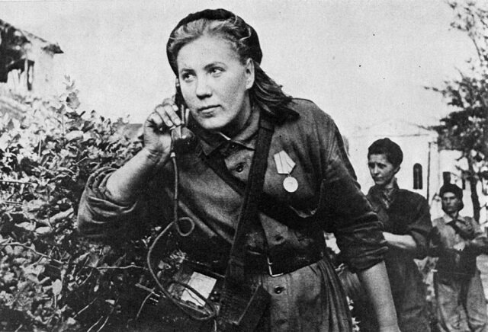
Только в 1993 году были опубликованы официальные цифры советских людских потерь и потерь в танках и самолетах в период Курской битвы. "Немецкие потери в живой силе на всем Восточном фронте, согласно информации, предоставленной верховному командованию вермахта (ОКВ), в июле и августе 1943 г. составили 68 800 убитыми, 34 800 пропавшими без вести и 434 000 ранеными и больными. Немецкие потери на Курской дуге можно оценить в ²/₃ от потерь на Восточном фронте, поскольку в этот период ожесточенные бои происходили также в Донецком бассейне, в районе Смоленска и на северном участке фронта (в районе Мги). Таким образом, германские потери в Курской битве можно оценить примерно в 360 000 убитых, пропавших без вести, раненых и больных. Советские потери превысили германские в соотношении 7:1", – отмечает в своей статье "Правда о Великой Отечественной войне" исследователь Б. В. Соколов.
В числе жертв войны 13,7 миллиона человек составляет мирное население, из них преднамеренно было истреблено оккупантами 7,4 миллиона, 2,2 миллиона погибло на работах в Германии, а 4,1 миллиона вымерло от голода в оккупации.
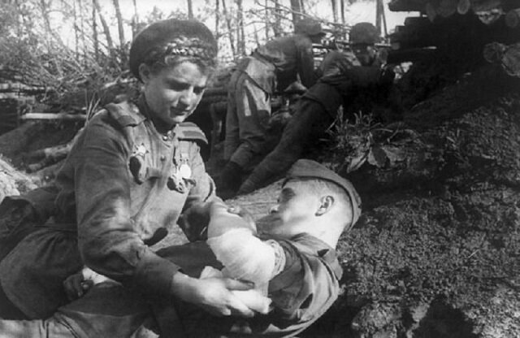
Одним из страшнейших моментов Великой Отечественной войны стала Ленинградская блокада, длившаяся 880 дней и прорванная 27 января 1944 г.
Численность жертв ее превосходит потери США и Великобритании, вместе взятые, за всю Вторую мировую войну. Впервые данные были обнародованы на Нюрнбергском процессе, а в 1952 г. опубликованы в СССР. Сотрудники Ленинградского отделения Института истории СССР АН СССР пришли к выводу, что в Ленинграде в период фашистской блокады от голода умерли не менее 800 тысяч человек.
Во время блокады ежедневная норма хлеба для рабочих составляла всего 250 г, для служащих, иждивенцев и детей – вдвое меньше. В конце декабря 1941 года хлебная пайка стала почти вдвое тяжелее – к этому времени значительная часть населения погибла.
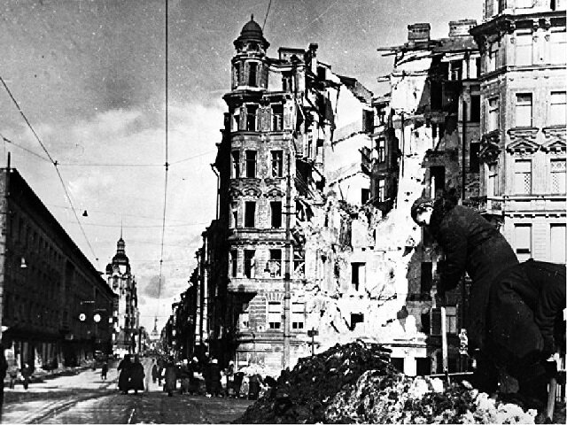
За годы войны в СССР было разрушено 1710 городов, более 70 тысяч деревень, 32 тысячи заводов и фабрик, разграблено 98 тысяч колхозов и 2890 МТС - общая стоимость этих разрушений 128 миллиардов долларов. Для сравнения, ущерб Второй мировой войны для Франции составил 21 миллиард, Польши – 20 миллиардов.
Людские потери в Германии составили 6,5 миллиона убитых, раненых и пропавших без вести. Летом 1941 года в войне с СССР погибло 742 тысячи немецких солдат, в войне против Польши, Франции, Англии, Норвегии, Бельгии, Голландии, Дании и балканских стран Германия потеряла 418 805 солдат.
За время Второй Мировой Войны в СССР было произведено около 870 тысяч единиц боевой техники: из них 120 тысяч самолетов, 90 тысяч танков, 360 и 300 тысяч пушек и минометов.
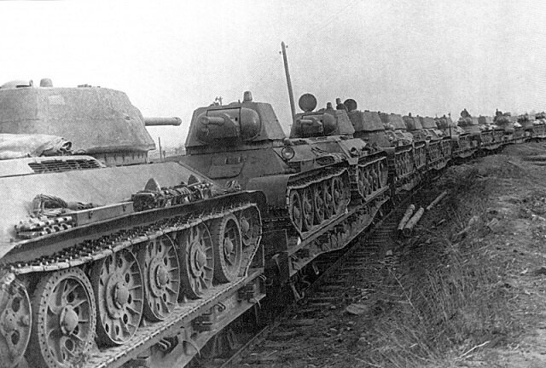
Каждый пятый, воевавший в Великой Отечественной войне, отмечен наградой. Всего же звание Героя Советского Союза присвоено 11 681 воину, а 2 532 человека являются полными кавалерами ордена Славы.
Итоги боевой деятельности белорусских партизан:
- уничтожено 387 545 солдат и офицеров противника, ранено – 84 126, взято в плен – 4106;
- освобождено советских военнопленных – 8373;
- взорвано 8269 железнодорожных эшелонов противника, 29 бронепоездов, 4606 мостов;
- разгромлено войсковых штабов и гарнизонов – 732;
- уничтожено самолетов – 284, автомашин и тракторов – 14 690, складов с боеприпасами и горючим – 738;
- выведено из строя 835 километров линий связи.

Война: Северная Осетия 1941 – 1945 гг.

В первый год Великой Отечественной войны Северная Осетия отправила на фронт 40 186 человек. Всего на защиту родины из республики ушел каждый пятый житель – 89 934 человека, представители 60 национальностей. Из них не вернулись домой более 45 500. Каждый второй ушедший на фронт погиб на полях сражений.
Выходцы из Северо-Осетинской АССР воевали в партизанских отрядах и отрядах народного ополчения, истребительных батальонах не только на территории самой республики, но и в других районах СССР. Представители Осетии участвовали и в европейском сопротивлении. Общая численность воевавших против фашистских захватчиков граждан республики составляла свыше 95 тыс. человек.
Алексей Егорович Остаев (1905-1942) – первый осетин, удостоенный высокого звания Героя Советского Союза. Проходил срочную службу в армии в 1926-1927 гг., в 1931 поступив в летное училище. В качестве командира звена бомбардировщиков СБ участвовал в советско-финской войне зимой 1939-1940 гг.; совершил 30 боевых вылетов.
Звания Героя Советского Союза были удостоены – И.А. Плиев и генерал-майор И.И. Фесину, эти звания были присуждены им дважды.
Среди участников войны из Осетии девять полных кавалеров ордена Славы.
Общее число награжденных орденами и медалями превысило 60 тыс. человек (по материалам исследования Т.Т. Худалова «Северная Осетия в Великой Отечественной войне 1941−1945 гг.»).
Известно о четверых уроженцах республики – сержанте И.М. Недвижай, лейтенанте А. Дзотове, сержанте А.А. Калоеве, старшем сержанте А.Б. Кайтукове, повторивших подвиг Александра Матросова, и о двоих героях, повторивших подвиг Николая Гастелло – воздушном стрелке-радисте Л.Д. Акоеве в составе экипажа Героя Советского Союза майора Д.И. Жабинского и старшем летчике лейтенанте Г. Джанаеве.
Выдающийся подвиг героев крейсера «Варяг» повторил командир подводной лодки Щ-408, уроженец города Орджоникидзе (ныне Владикавказ) капитан-лейтенант П. С. Кузьмин.
Один из героев, защищавших Северную Осетию, Петр Барбашов в честь которого назван мемориал Барбашово поле, 9 ноября 1943 года совершил здесь свой подвиг, закрыв своим телом амбразуру вражеского дзота. Ценой своей жизни он спас десятки своих боевых товарищей. За этот подвиг Петру Барбашову посмертно было присвоено звание Героя Советского Союза.
Трудовой подвиг
Проводив на защиту Родины своих сыновей и дочерей, оставшиеся в тылу врага жители Северной Осетии стали ратным трудом умножать мощь Советской армии. Город Орджоникидзе, несмотря на приближающуюся к нему линию фронта, выпускал продукцию для армии и ремонтировал танки, орудия, автомашины, железнодорожные вагоны, снабжал защитников города продовольствием и обмундированием.
Рабочие Северной Осетии за один только период с начала войны по август 1942 года поставили для фронта 117 тыс. минометов, 50 тыс. мин, 114 тыс. гранат, 164 тыс. артиллерийских снарядов, 69 тыс. кавалерийских сабель, 42 тыс. седел для кавалерии и другую продукцию. Местные жители собрали и отправили на фронт 747 тыс. комплектов разных теплых вещей и подарков.
Был переведен на военные рельсы завод «Электроцинк». И впервые в Советском Союзе рабочие и инженеры нашли способ извлечения из цинковых концентратов свинца, кадмия, меди, серебра, золота и серной кислоты. Их было отправлено в общей сложности сотни тысяч тонн. Помимо этого, в конце 1941 года, опять же впервые в СССР, из заводских отходов рабочие смогли получить дефицитный металл – кобальт, который являлся важнейшим компонентом в производстве танков.
«Лучший завод цветной металлургии СССР» – такое звание было присвоено заводу в июле 1942 году за активную помощь фронту. Завод наградили орденом Трудового Красного Знамени и выдали премию в размере 300 тыс. рублей.
Между тем сами трудящиеся собирали деньги для фронта. В фонд обороны страны было внесено 170 млн рублей.
Ударным трудом умножали победу колхозники. Заменив на полях и фермах ушедших на фронт отцов, мужей, братьев, сыновей, старики и молодежь, женщины только за полгода самого тяжелого периода битвы за Кавказ – с июня 1942 года по январь 1943 года – поставили для армии более 12 тыс. тонн пшеницы, свыше 33 тыс. тонн кукурузы, почти 46 тыс. тонн картофеля, 315 тонн мяса и другой сельскохозяйственной продукции.
Северная Осетия была одной из стратегических целей гитлеровской Германии на Северном Кавказе. С территории республики открывалась прямая дорога к нефтяным запасам Азербайджана и Чечено-Ингушетии. Путь в Грузию и к Каспию также лежал через столицу Северной Осетии – Орджоникидзе (Владикавказ). Две важные автомагистрали – Военно-Грузинская и Военно-Осетинская дороги – были крайне важны для фашистских захватчиков.
В конце июля 1942 года армия врага приступила к осуществлению плана «Эдельвейс» – так называлась операция по захвату Кавказа. Немецким войскам поначалу удалось захватить ряд населенных пунктов на подступах к Орджоникидзе. После кровопролитных боев были захвачены города Моздок, Прохладный и Малгобек.
27 сентября немцы заняли Эльхотово, планируя войти в город Орджоникидзе через Эльхотовские ворота – путь между невысокими хребтами, ограждающими с севера Владикавказскую равнину. Однако защитники города не пропустили врага, несмотря на его численное превосходство в живой силе и технике.
Тогда фашисты пошли в обход, форсировав реку Терек и пробившись в направлении Нальчик – Чикола – Дигора. 1 ноября 1942 года немцы заняли город Алагир. В этот же день сильной бомбардировке подвергся город Орджоникидзе. На следующий день немцы заняли село Гизель и оказались на подступах к столице республики.
К жителям городов и сел Северной Осетии с призывом встать на защиту города обратились Северо-Осетинский обком партии, Верховный Совет Северо-Осетинской АССР, Совнарком. В типографии были отпечатаны на осетинском и русском языках листовки и экстренные выпуски газет с обращением, которое начиналось словами великого осетинского поэта Коста Хетагурова: «Лучше умереть народом свободным, чем рабами деспоту служить».
Город был переведен на осадное положение. В ожесточенных боях за него участвовали с обеих сторон крупные воинские силы и большое количество техники. С 6 по 11 ноября 1942 года войска 9-й армии, авиация 4-й Воздушной армии с участием Северо-Осетинской бригады народного ополчения и партизанских отрядов перешли в контрнаступление, отбросив захватчиков на десятки километров.
С началом нового 1943 года были полностью освобождены занятые немцами территории. Из сообщения Советского Информбюро: к 65-ой годовщине со дня разгрома немецко-фашистских войск под Владикавказом столице Северной Осетии было присвоено звание Города воинской славы. Указ об этом подписал 18 сентября 2007 года президент РФ Владимир Путин.
Недолгая оккупация немецких захватчиков дорого обошлась Северной Осетии: погибли 1456 мирных граждан, получил ранения 871 человек, были угнаны на принудительные работы 4059 жителей региона.
В настоящее время в Северной Осетии проживают 1602 ветеранов и инвалидов Великой Отечественной войны, а также граждан, работавших на объектах противовоздушной обороны, на строительстве оборонительных сооружений и жителей блокадного Ленинграда. 3009 жителей республики в годы войны трудились на оборону. Для всех них приближающаяся 75-я годовщина Великой Победы – это действительно праздник со слезами на глазах, память о фронтовой военной молодости, о трудных годах лишений, о погибших в боях и после войны товарищах.
А для всех жителей Северной Осетии – благодарность за свободу, которую ценой своей жизни, самоотверженным трудом в тылу добыли защитники Родины.

